Министерство науки и высшего образования Российской Федерации  
Пензенский государственный университет  
Кафедра вычислительная техника

**ОТЧËТ**  
по лабораторной работе №5  
по дисциплине: «Арифметические и логические основы вычислительной техники»  
на тему «Сложение/вычитание чисел в формате с ФТ большей размерности, чем разрядность процессора (многократная арифметика)»

Выполнил студент группы 22ВВП1:  
Ипполитов И.

Приняли:  
Калиниченко Е. И.

Пенза 2023

**Ход работы**

Исходные данные



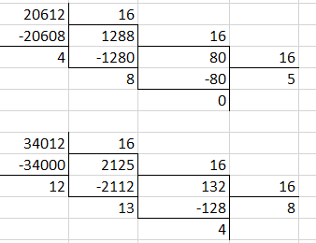

1. y = a + b

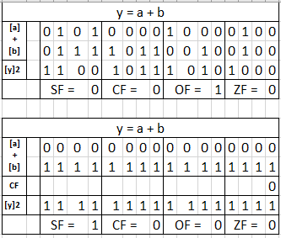



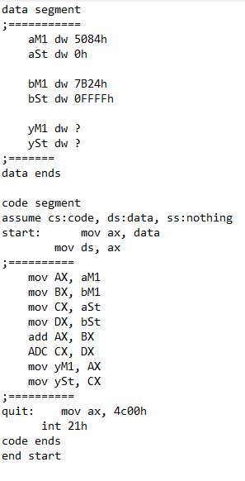 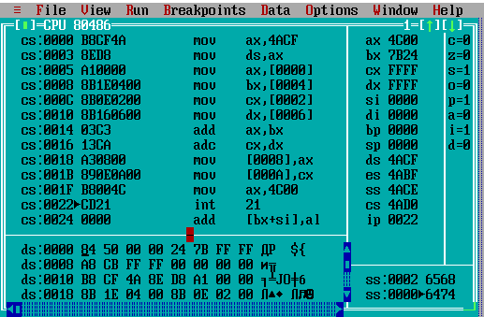

1. y = a – b

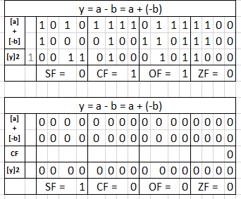



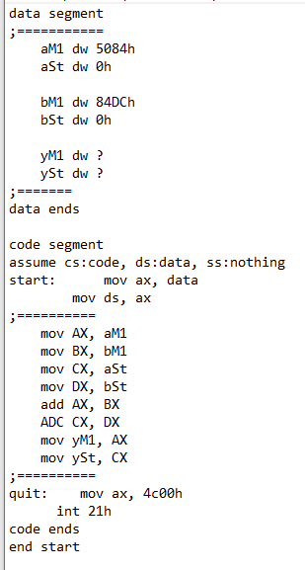 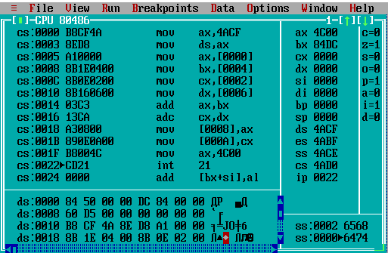

**Вывод**

Научился выполнять сложение и вычитание чисел в формате с

фиксированной точкой большей размерности, чем разрядность процессора.